IT运维管理系统
说明文档

北京旷代科技有限公司

目录
一、系统登录及主界面 2
1.1系统登录介绍 2
1.2主界面简介 4
二、系统管理 5
2.1角色管理 5
2.2用户管理 6
2.3权限分配 7
三、常用功能介绍 8
3.1维护流程 8
3.2常用工具 9
3.3修改个人信息 10
3.4供应商及配件管理 10
3.5备忘录 11
四、PC、网络运维管理 13
4.1 PC运维管理 13
4.2技术库 14
4.3网络维护信息 15

一、系统登录及主界面

1.1系统登录介绍
在浏览器中打开软件服务器的URL地址，可访问到系统的登录界面。输入可用的账户和密码，单击登录按钮，进入管理界面，如下图：
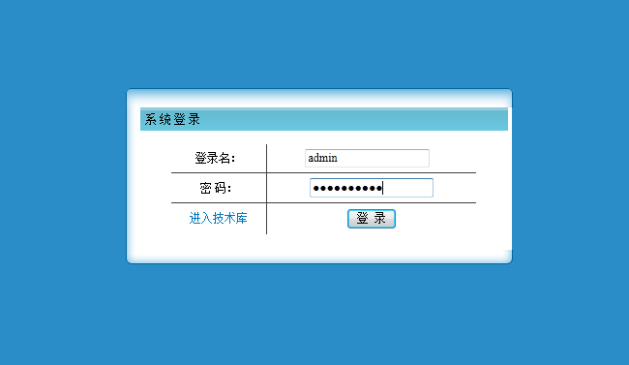
如果登录信息输入错误，系统会提示：
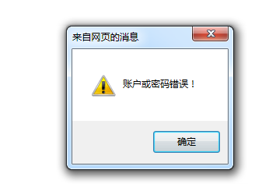
登录成功后进入管理主页面。

1.2主界面简介
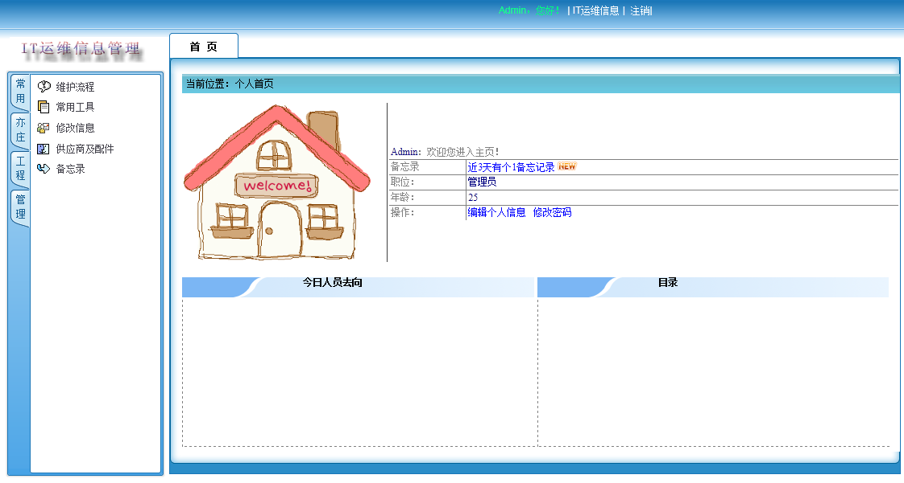
主界面划分2个区域，左侧菜单区域，系统所有功能的入口。见下图：
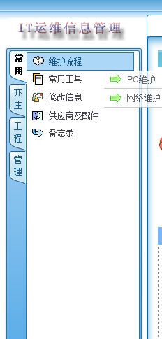
右边是功能操作区，单击菜单栏的链接，相关内容都会在功能区展示，系统主页默认展示个人信息、备忘录、人员去向等。
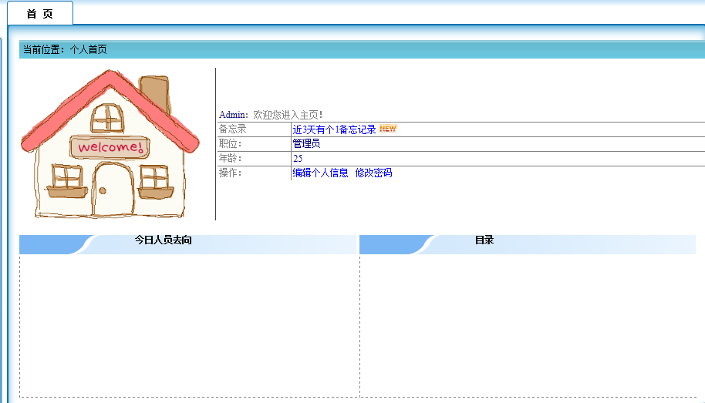

二、系统管理

2.1角色管理
新增角色，在角色名称处填写想要添加的角色名称，点保存即可。
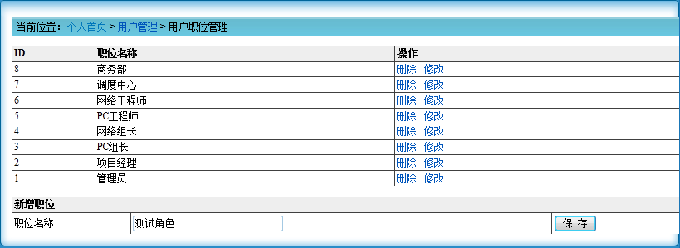
保存成功后，在列表中会显示。
修改角色名称，点击修改链接，填好新的角色名称保存。
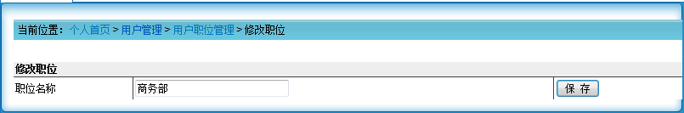
删除角色，系统用户数为0的角色可删除，如果里面有用户，先把用户移到其他角色里再删除。
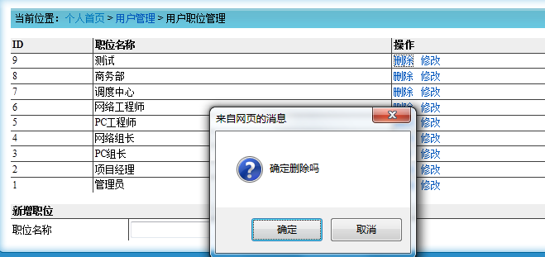

2.2用户管理
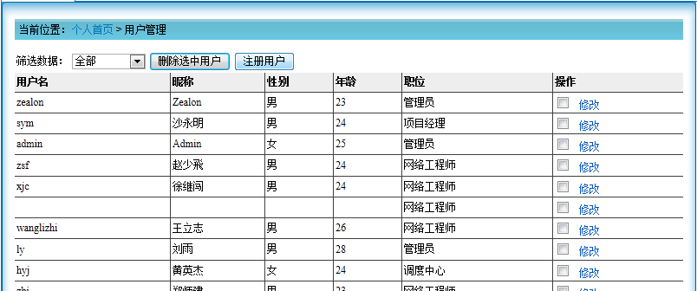
（1）新建用户
点击注册用户，进入注册界面，填好信息保存即可。
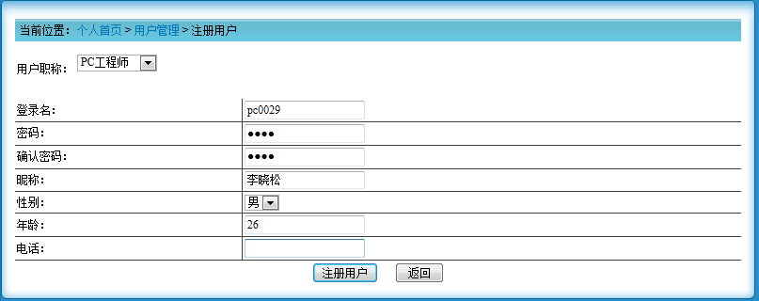


（2）修改用户
点击某用户列的详细，此用户信息会填充到右边的文本框里，修改信息保存即可。
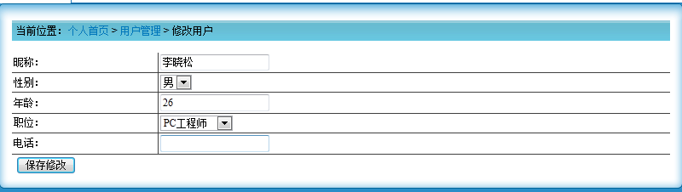

2.3权限分配
（1）访问权限
访问权限是给予相关用户可查看相关模块的权限。
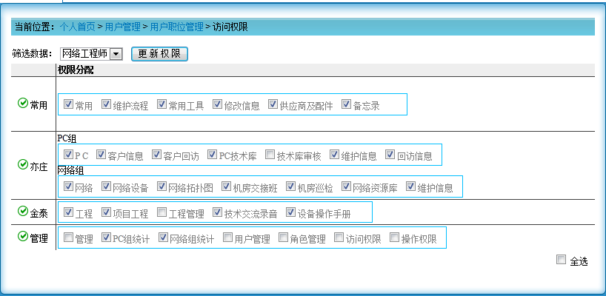
选择相关的角色后。可以针对不同组角色进行分配不同的权限，对公司职务部门进行管理控制。选好后，点击更新角色权限即可。
（2）操作权限
操作权限是给予相关用户可操作相关模块的权限。
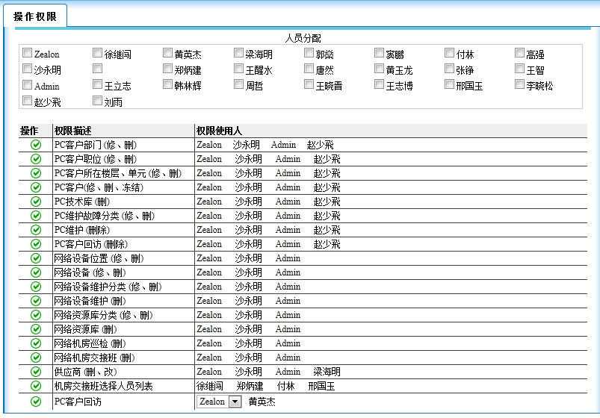
选择好人员后，点击对应模块右侧的绿色按钮 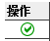，保存即可。
PC客户回访，在下拉菜单，选择好人，点绿色按钮即可。

三、常用功能介绍

3.1维护流程
维护流程是启动流程的快捷入口，可以快速的启动PC或者网络组运维流程。
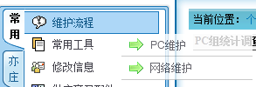
流程启动：比如网络出现问题，启动网络流程，选择楼层信息后，会展示此楼层的网络设备列表，选择出现故障的设备，填写故障相关信息，保存即可。
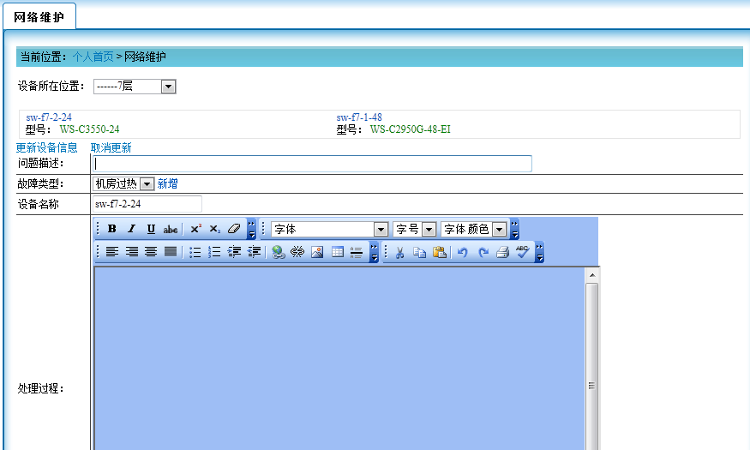
PC流程与网络流程启动方式一样，但是PC流程处理完毕后需要客服回访。

3.2常用工具
小工具快捷入口，如：万年历、通讯录等。
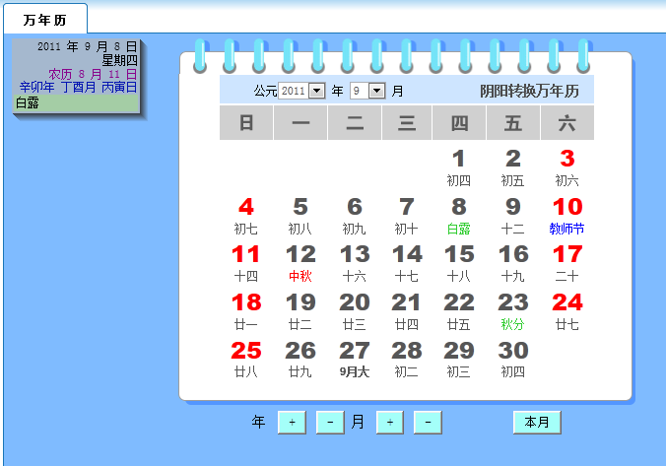
通讯录
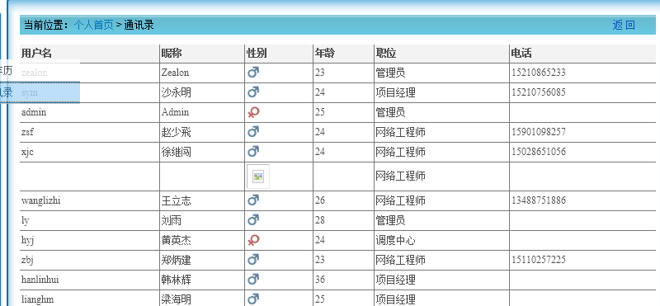

3.3修改个人信息
点击修改信息——修改个人信息或修改密码：
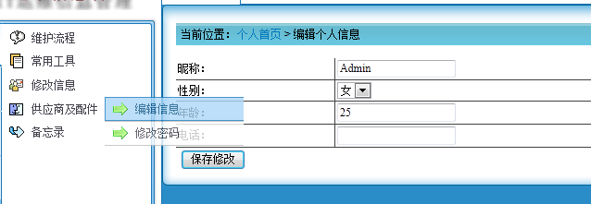
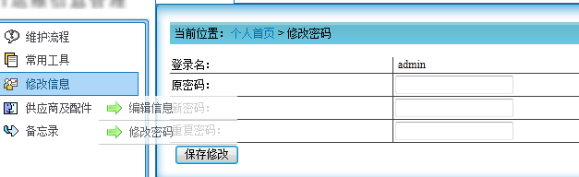
输入好原始密码和新密码后，保存即可。

3.4供应商及配件管理
（1）供应商
点击新增供应商，填写好信息后，保存即可。查看供应商列表可进行修改和删除。
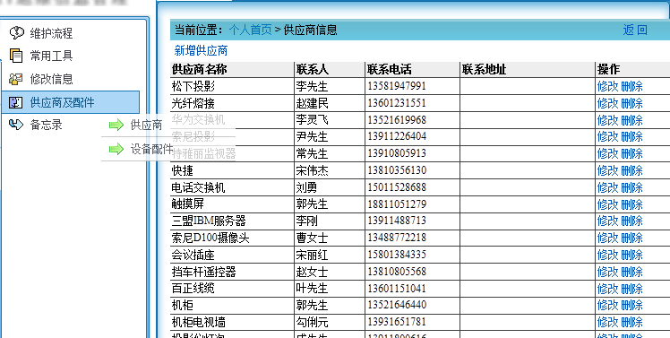
（2）配件管理
配件管理和供应商管理类似。
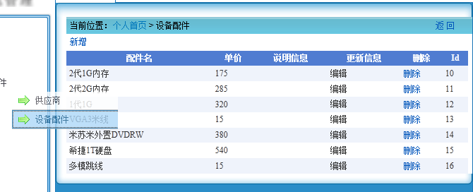

3.5备忘录
（1）新增备忘录：点击新增按钮，输入相关参数等信息，保存即可。
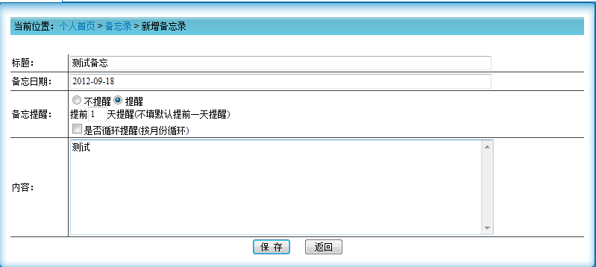
（2）查看备忘录
默认展示7天的备忘记录，鼠标经过备忘标题，可查看内容。
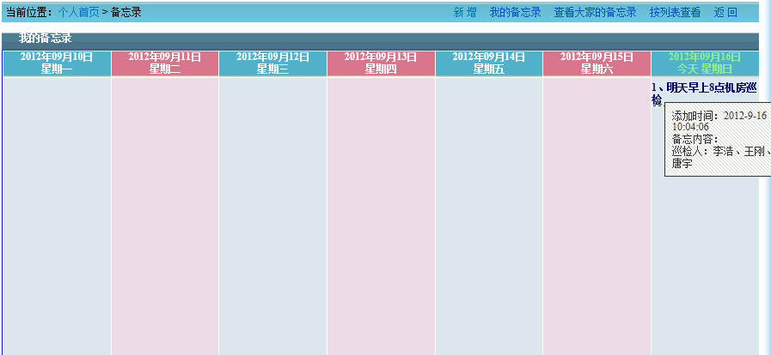
若想看全部备忘记录，点击按照列表查看即可。
、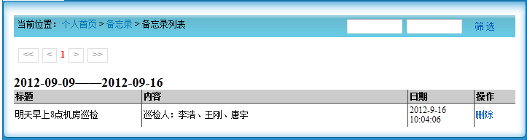
若想看所有人备忘记录，点击查看大家的备忘即可。
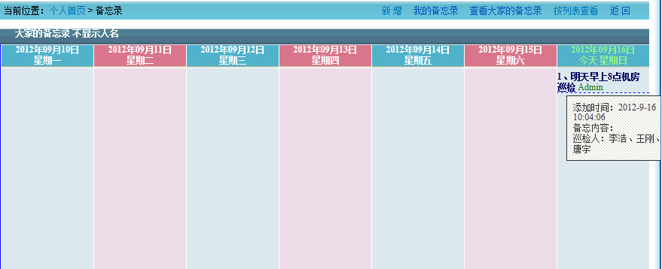

四、PC、网络运维管理

4.1 PC运维管理
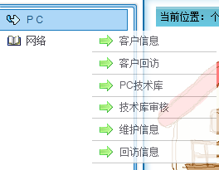
- 客户信息
新增客户：客户列表处，点击新增客户按钮，填好信息保存即可。
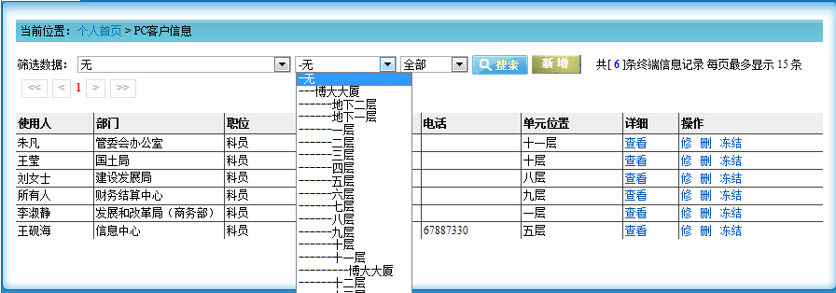
修、删除、冻结：客户列表操作列，可对客户进行删除、修改、冻结等操作。
查看客户：可按照客户的分类、部门、是否冻结等进行筛选。
- 客户回访
点击可查看回访列表，如果客户是领导、或无联系方式，不需要回访，选中，点击相关的按钮即可。
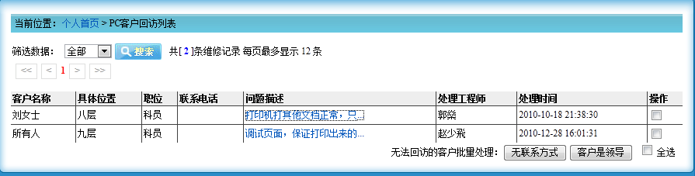
回访客户：点击问题描述，进入回访信息界面：
选择客户满意度，填写客户意见，保存即可。
回访过的流程，会保存到技术库，由专职人员进行审核操作。
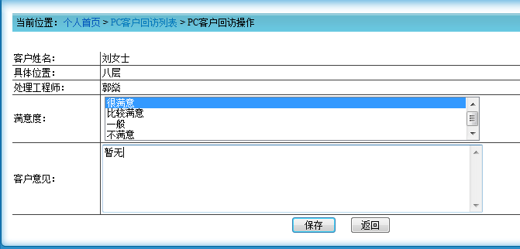

4.2技术库
相关人员对技术问题进行审核，审核通过的问题，可为大家查阅、参考，以免遇到重复问题重复想办法解决。
（1）审核
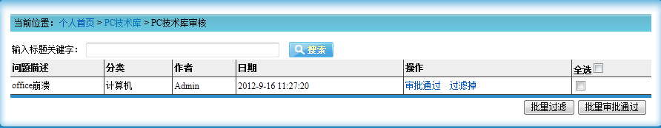
点击审核通过后，此问题会保存到技术库。
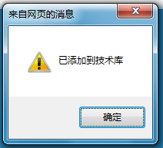
（2）查看技术库
进入技术库列表，可查看
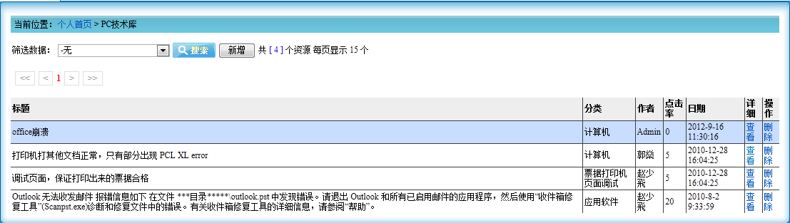
点击信息，查看，可查看详细信息。
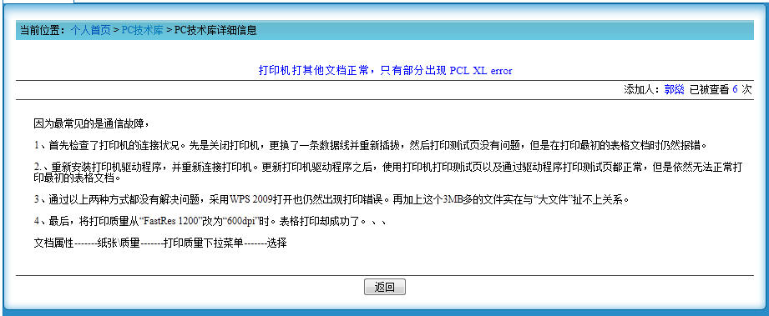
（3）查看回访记录
点击查看客户回访，可按照条件帅选回访记录。
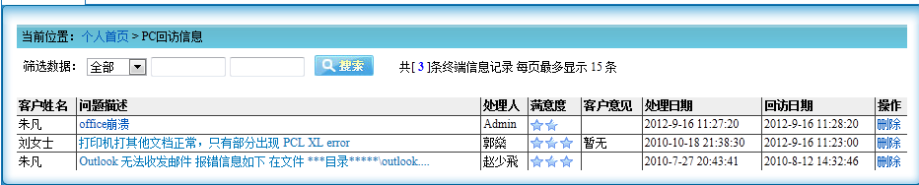

4.3网络维护信息
（1）设备管理
设备列表，点击新增可新增设备信息。
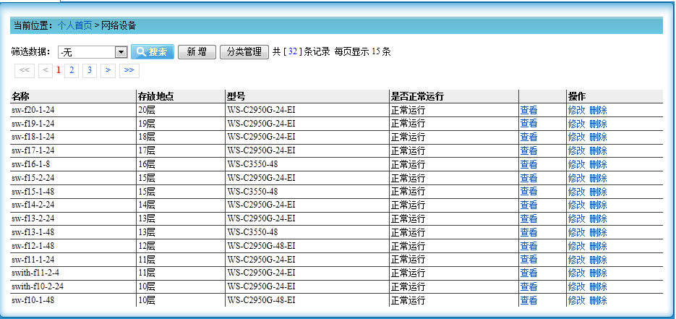
点击分类管理可对设备分类进行管理
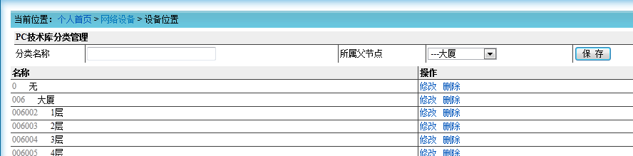
（2）机房交接班
机房交接班，是网络机房相关人员交接班的实际记录。
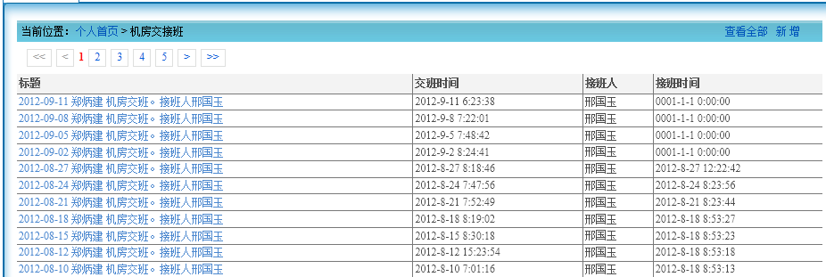
默认展示交接班列表，点击可查看详细内容。
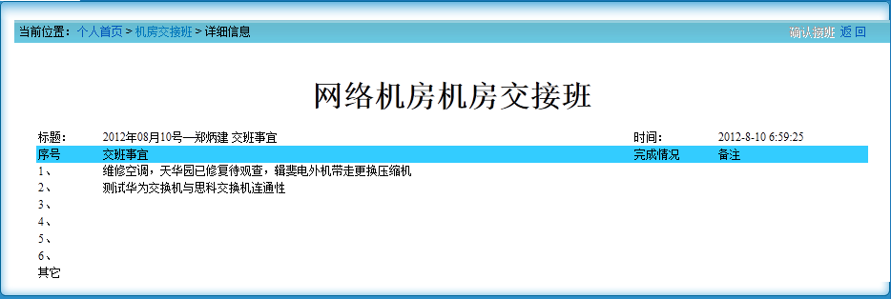
- 机房巡检
相关人员定期对机房进行温度、湿度检查的记录。
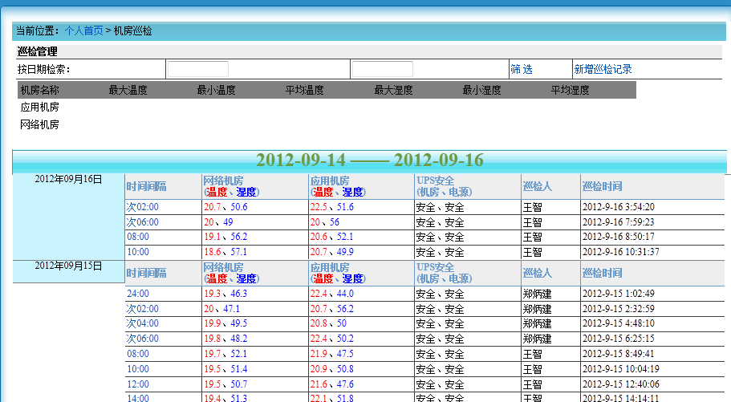
点击新增记录，保存即可。
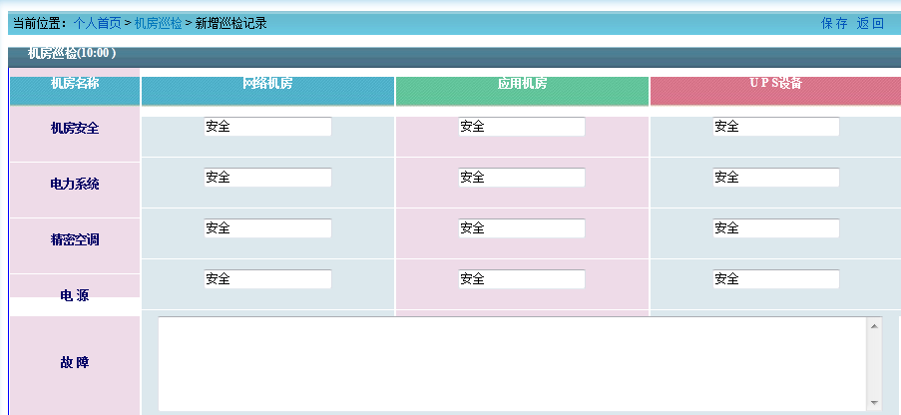
- 维护记录
点击维护记录可查看网络故障的维护记录信息。
